VIII Edição do Prémio PNED
Investigação sobre Ética no Desporto

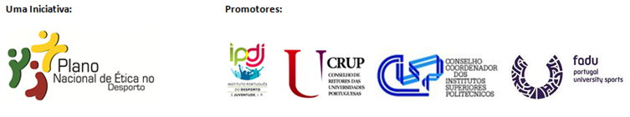
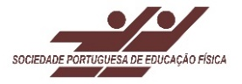

Declaração Complementar
Direitos Autorais

Nos termos do disposto no Regulamento do Prémio PNED «Investigação sobre Ética no Desporto», declaro que:

- O trabalho a concurso é um trabalho inédito e original, da minha autoria, que respeita todos os requisitos dos direitos de autor.

- Autorizo a utilização da obra pelo Instituto Português do Desporto e da Juventude, I.P. para efeitos da publicação prevista no artigo 11.º do referido regulamento.

- Tenho conhecimento das disposições regulamentares relativas à salvaguarda da propriedade intelectual em vigor na instituição de ensino superior a que estou vinculado profissional ou academicamente e confirmo que a submissão do presente trabalho e sua eventual posterior publicação são compatíveis com tais disposições.

Nome do/a concorrente:
Título do trabalho a concurso:
Pseudónimo utilizado pelo/a concorrente:

Assinatura do/a concorrente:

____de_______________de____

